Estimados padres,
Los alumnos de inglés de 3º y 4º ESO del IES EL PICARRAL van a utilizar el cuaderno digital, de la editorial MacMillan, durante el curso 2019/20.

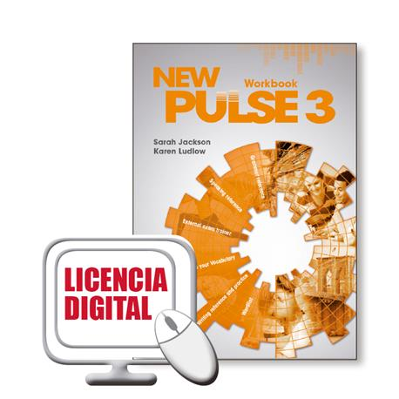 | 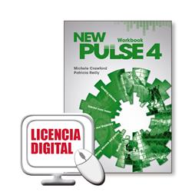
El cuaderno les proporciona ejercicios autocorregibles de vocabulario, explicaciones de gramática, lecturas actualizadas, ejercicios para practicar la escucha y modelos y explicaciones para las tareas escritas. Estamos convencidas de que este material va a ayudar a mejorar el nivel de inglés de los alumnos y a reforzar su práctica diaria. Es además una potente herramientas para las profesoras para realizar un seguimiento individualizado de cada alumno.
El precio es de 15.98€ por alumno/año con el cupón de descuento. La compra hay que realizarla antes del 21 de octubre 2019 a través del siguiente link, mediante tarjeta de pago,

URL tienda: https://tinyurl.com/yxpvxpe6
Buscar NEW PULSE 3 or 4 Online Workbook Pack,
según corresponda a 3º o 4º ESO.

Cupón descuento: PULSEELPICAR
Muchas gracias,

Departamento de inglés
IES EL PICARRAL

